Výroba papíru a polysacharidy – řešení
Pracovní list je určen pro žáky středních škol, může být částečně použit i na 2. stupni základních škol. Žáci si na základě zhlédnutého videa jednak mohou vyrobit domácí papír, jednak si zopakují základní vlastnosti polysacharidů.

- Domácí papírna
________________________________________________________
- Na základě zhlédnutého videa popište výrobu domácího papíru.

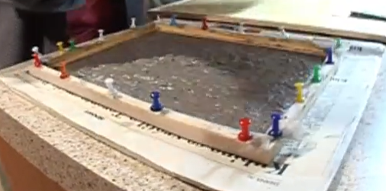
Starý papír natrháme na malé kousky a necháme přes noc rozmočit ve vodě. Poté papír rozmixujeme a celulózovou kaši rozmícháme ve vodě. Rámové sítko ponoříme do celulózové suspenze, opatrně rámeček vyzvedneme a necháme okapat vodu. Položíme na složené noviny a novinami shora též vysušujeme. Nakonec dosušíme fénem.
- Podle popisu si připravte domácí papír.

- Vysvětlete následující pojmy:
makromolekula – rozsáhlá molekula s velkou molární hmotností
polysacharid – jsou polymerní sacharidy složené z monomerních jednotek spojených glykosidovou vazbou
stavební jednotka – pravidelně se opakující části v makromolekule
štěpka – štěpené kusové dřevo používané na výrobu papíru
lignin – je důležitou stavební složkou dřeva zabezpečující dřevnatění jeho buněčných stěn

- Doplňte tabulku.

POLYSACHARID | SLOŽENÍ | VÝSKYT
škrob | amylóza a amylopektin, základní jednotka – glukóza | brambory, obilniny
chitin | N-acetylglukosamin | kutikula členovců, buněčná stěna hub
celulóza | glukóza | rostlinná těla, hlavně dřevo
glykogen | struktura podobná amylopektinu | lidské tělo, játra, svaly

Co jsem se touto aktivitou naučil(a):

………………………………………………………………………………………………………………………………………………………………………………………………………………………………………………………………………………………………………………………………………

Autor: Zora Knoppová
Toto dílo je licencováno pod licencí Creative Commons [CC BY-NC 4.0]. Licenční podmínky navštivte na adrese [https://creativecommons.org/choose/?lang=cs].

